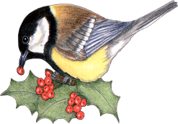
Тема урока: «Упражнение в написании слов с глухими и звонкими согласным».

Цели урока: формировать умения подбирать проверочные слова; развивать устную речь; воспитывать любовь к природе, заботиться зимой о зимующих птицах.

Ход урока.
- Организационный момент, сообщение темы и цели урока.
Люблю тебя грамматика!
Ты умная и строгая.
Тебя, моя грамматика,
Осилю понемногу я!
(О. Выготская).
- Чистописание.
На эту букву посмотрите:
Она совсем как цифра 3.
Зз Зз Зз
Зуб на зуб не попадает.
-Когда так говорят?
- Повторение.
1.Индивидуальная работа. (карточки) .Разобрать слова по составу.
Берёзка, братишка, осенний, подосиновик. лисичка.
2.Фронтальная работа.
Орфографическая минутка – слайд №5
Лё…
Сне…
Моро…
(Правило).

- Работа по теме урока.
Слайд №6
1).Составьте рассказ о том, как вы помогаете птицам зимой.
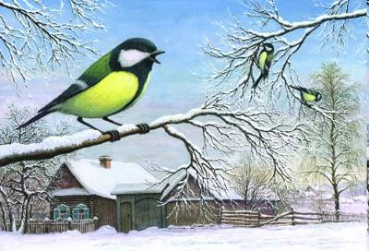
.
Сугробами засыпаны
Бугры, дворы, дорожки,
Не могут пташки отыскать
Ни зёрнышка, ни крошки.
Вот в этот самый трудный час
Спасенья птицы ждут от вас.

2).Найдите и выпишите из текста слова с парным согласным звуком в середине и подберите проверочное слово

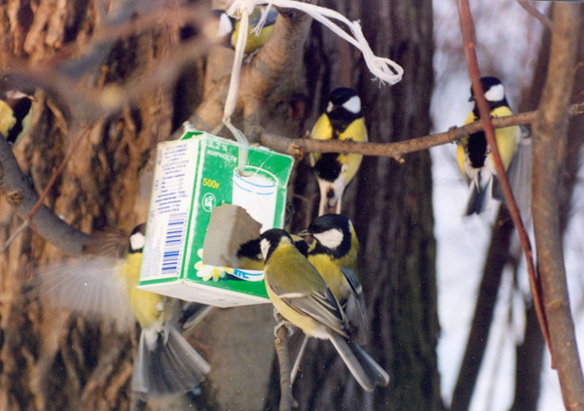
3). Слайд№7- прочитать.
- Покормите птиц зимой!
- Пусть со всех концов
- К вам слетятся, как домой,
- Стайки на крыльцо.
- Не богаты их корма,

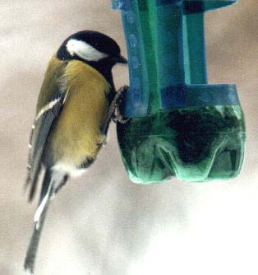
- Горсть зерна нужна,
- Горсть одна – и не страшна,
- Будет им зима.
- Сколько гибнет их- не счесть,
- Видеть тяжело.
- А ведь в нашем сердце есть
- И для птиц тепло.

3) Отгадайте загадки, напишите отгадки, подберите проверочные слова. Слайд №8
1.Кто всю ночь по крыше бьёт,
Да постукивает,
И бормочет, и поёт,
Убаюкивает? (дождь)
2. Похож я с виду на горох.
Где я пройду - переполох. (град).
3. А мне, ребята повезло:
Я к белке не попал в дупло

Я всем, ребята, вам знаком
Я в поле вырасту дубком. ( жёлудь).

- Физкультминутка.
Игра. (Я бросаю мяч, называю слово с парным согласным, а тот кто ловит, называет проверочное слово.
Игра

- Закрепление.
1). Самостоятельная работа . ( Упр.№200) – слайд №10
2). Словарная работа. (Картинный диктант) – слайды №11 – 22
- Итог.
-Как проверять парную согласную в корне слова?
- Релаксация.
Слайд №24
- Домашнее задание.
Упр. № 203
